УПРАВЛЕНИЕ ОБРАЗОВАНИЯ АДМИНИСТРАЦИИ
БАЛАШОВСКОГО МУНИЦИПАЛЬНОГО РАЙОНА

Приказ № 34
23.01.2023 г. г. Балашов

Об итогах районного
фестиваля–конкурса
«Рождественские встречи»

В соответствии с планом работы управления образования и в целях духовного и творческого развития юного поколения, освоения и понимания детьми истоков народной культуры, народного искусства с 16 января по 20 января 2023 года состоялся районный фестиваль-конкурс «Рождественские встречи».
В фестивале приняли участие более 180 обучающихся из МОУ «Лицей», МОУ «Гимназия №1», МОУ СОШ №3, МОУ СОШ №5, МОУ СОШ №7, МОУ СОШ №12, МАОУ СОШ №15, МОУ СОШ №16, МОУ ООШ с.Новопокровское, МОУ СОШ п.Октябрьский, МАОУ СОШ р.п.Пинеровка, МОУ СОШ с.Старый Хопер, филиал МОУ СОШ п.Старый Хопер в п.Красная Кудрявка, МБУДО «Центр дополнительного образования «Созвездие» г. Балашова Саратовской области».
На основании решения жюри в составе:
Солдатова Т.А. - заведующий сектором по воспитательной работе и дополнительного образования детей управления образования администрации БМР.
Уварова О.Е. – директор МБУДО «Центр дополнительного образования «Созвездие» г. Балашова Саратовской области».
Степанова Е.А. – педагог дополнительного образования МБУДО «Центр дополнительного образования «Созвездие» г. Балашова Саратовской области».
Мезина И.Ю. – педагог дополнительного образования МБУДО «Центр дополнительного образования «Созвездие» г. Балашова Саратовской области».
Куропаткина В.А. – педагог дополнительного образования МБУДО «Центр дополнительного образования «Созвездие» г. Балашова Саратовской области».
Инкина Л.А. – педагог дополнительного образования МБУДО «Центр дополнительного образования «Созвездие» г. Балашова Саратовской области».
Сафарова Е.А. – учитель музыки МАОУ СОШ №6 имени Крылова И.В.
Жаркова Д.М. - преподаватель МУДО «ДШИ №1».
ПРИКАЗЫВАЮ:
- Наградить дипломами управления образования администрации БМР победителей и призеров районного дистанционного фестиваля-конкурса «Рождественские встречи» согласно Приложению № 1.
- Вручить сертификаты участия обучающимся согласно Приложению №2.
- Контроль за исполнением настоящего приказа оставляю за собой.

И.о. начальника управления образования
администрации Балашовского
муниципального района Ф.Д. Жутов

Приложение № 1
к приказу управлению образования
администрации Балашовского
муниципального района
от 23.01.2023 г. № 34
Список
победителей районного дистанционного фестиваля–конкурса
«Рождественские встречи» по номинациям и возрастным категориям:
№ | Образовательное учреждение | ФИО | ФИО руководителя | Итоги
Концертно-конкурсная программа
Номинация «Фольклор»
Возрастная категория 5-8 класс
 | МОУ СОШ № 5 | Чупика Иван | Зенкевич Л.А | Диплом 1 степени
Номинация «Вокальное творчество» СОЛО
Возрастная категория 1-4 класс
1 | МОУ СОШ №7 | Семчук Елизавета | Тихонова Н.С | Диплом 1 степени
2 | МАОУ СОШ р.п.Пинеровка | Лавандян Дато | Ланина А.А, Ломакина Л.А | Диплом 2 степени
Возрастная категория 5-8 класс
- 2 | МБУДО Центр «Созвездие»  Творческое объединение «Гармония» | Беляева Арина | Маркеева А.Н | Диплом 1 степени
 | МОУ СОШ №3 | Гонтарёва Олеся | Изосимова С.А | Диплом 2 степени
Возрастная категория 9-11 класс
- 6 | МБУДО Центр «Созвездие» | Медведева Надежда | Хвалов М.А | Диплом 2 степени
Номинация «Вокальное творчество» ДУЭТ
Возрастная категория 5-8 класс
- 2 | МОУ СОШ №16 | Насека Николь;  ЯцюкДарина | Афанасьева Е.Ю | Диплом 1 степени
Возрастная категория 9-11 класс
- 1 | МБУДО Центр «Созвездие» | Крылова Олеся,  Анисимова Виктория | Дзукаева Н.В | Диплом 2 степени
Номинация «Вокальное творчество» ХОР
Возрастная категория 5-8 класс
- 1 | МОУ «Гимназия №1» | Хор  «Звонкий голосок» | Щелкалина Л.С | Диплом 1 степени
Номинация «Вокальное творчество» АНСАМБЛЬ
Возрастная категория 5-8 класс
 | МОУ «Лицей» | Вокальный ансамбль «Дебют» | Изосимова С.А | Диплом 1 степени
Номинация «Танцевальное творчество»
Возрастная категория 1-4 класс
- 1 | МБУДО Центр «Созвездие» | Творческое объединение «Сиянение» | Руднева Л.М | Диплом 2 степени
Возрастная категория 5-8 класс
- 4 | МБУДО Центр «Созвездие» | Хореографическая студия «Дебют» | Смирнова С.В | Диплом 1 степени
Декоративно-прикладное творчество
Номинация «Подарок Деду Морозу»
Возрастная категория 1-4 класс
- 1 | МАОУ СОШ №15 | Шепелева Дарья | Кострикина Е.А | Диплом 3 степени
Возрастная категория 5-8 класс
- 6 | МОУ СОШ №7 | Провоторов Кирилл | Чернецов К.В | Диплом 2 степени
- 7 | МОУ СОШ №7 | Попова Ульяна | Шичанина Э.А | Диплом 1 степени
Возрастная категория 9-11 класс
 | МОУ СОШ №16 | Кузнецова Юлия | Бирюкова В.Ю | Диплом 1 степени
Номинация «Символ года»
Возрастная категория 1-4 класс
- 1 | МБУДО Центр «Созвездие» т/о «Школа Карандаша и Самоделкина» | Коллективная работа | Мезина И.Ю | Диплом 1 степени
Возрастная категория 5-8 класс
- 4 | МБУДО Центр «Созвездие» т/о «Волшебство своими руками» | Жижикина Варвара, Паращенко Милана, Поликарпова Виктория, Анналиева Мария, Шацкая Анастасия. | Курдюкова Е.В | Диплом 1 степени
- 5 | МОУ СОШ №5 | Шаталова Анна, Зубкова Алина | Ларионова С.А | Диплом 2 степени
- 6 | МОУ СОШ №12 | Афанасьева Екатерина | Тубол Н.М | Диплом 3 степени
Номинация «Рождественская композиция»
Возрастная категория 1-4 класс
- 1 | МОУ СОШ №3 | Глухов Илья | Карташова Н.И | Диплом 1 степени
- 2 | МБУДО Центр «Созвездие» т/о «Творческая мастерская» | Заичка Маргарита,  Шелунц Евгения | Плотникова Л.В | Диплом 2 степени
- 3 | МОУ ООШ с.Новопокровское | Гриднев Денис | Щукина Н.В | Диплом 3 степени
- 4 | МОУ «Лицей» | Малкина София | Кропачева Т.Е | Диплом 3 степени
Возрастная категория 5-8 класс
- 4 | МБУДО Центр «Созвездие» | Розов Святослав | Розова О.С | Диплом 1 степени
- 5 | МОУ СОШ №16 | Сморчкова Ирина | Иванькова М.А | Диплом 2 степени
- 6 | МАОУ СОШ п.Пинеровка | Спинул Нонна,  Лебедева Софья | Ломакина Л.А | Диплом 2 степени
- 7 | МОУ «Лицей» | Алёшин Андрей | Вострикова И.Н | Диплом 3 степени
Возрастная категория 9-11 класс
- 9 | Филиал МОУ СОШ с.Старый Хопер в п.Красная Кудрявка | Сычева Анастасия | Рыбак О.В | Диплом 2 степени

Приложение № 2
к приказу управлению образования
администрации Балашовского
муниципального района
от 23.01.2023 г. № 34

Список
участников районного дистанционного фестиваля–конкурса
«Рождественские встречи» по номинациям и возрастным категориям:
№ | Образовательное учреждение | ФИО | ФИО руководителя | Название номера
Декоративно-прикладное творчество
Номинация «Символ года»
Возрастная категория 5-8 класс
 | МАОУ СОШ №15 | Трубенкова Марта | Мясникова Н.П | «Пушистый символ года»
Номинация «Рождественская композиция»
Возрастная категория 1-4 класс
 | МБУДО Центр «Созвездие» т/о «Ступени творчества» | Рыжова Карина | Инкина Л.А | «Рождественский Ангел»
 | МОУ СОШ п.Октябрьский | Горбунова Алина, Пяткина Анастасия | Афанасьева И.В | «Чудо Рождества»
Возрастная категория 5-8 класс
 | МАОУ СОШ п.Пинеровка | Гурба Анастасия | Ломакина Л.А | «Чудо Рождества»
 | Филиал МОУ СОШ с.Старый Хопер в п.Красная Кудрявка | Овсянникова Дарья | Курочкина О.В | «Рождественское чудо»
 | МОУ СОШ п.Октябрьский | Кругова Алина | Старцева Л.Г | «Курочка-несушка»

УПРАВЛЕНИЕ ОБРАЗОВАНИЯ АДМИНИСТРАЦИИ
БАЛАШОВСКОГО МУНИЦИПАЛЬНОГО РАЙОНА

____ степени

НАГРАЖДАЕТСЯ

в районном фестивале-конкурсе
«Рождественские встречи»

номинация________________
возрастная группа ____________

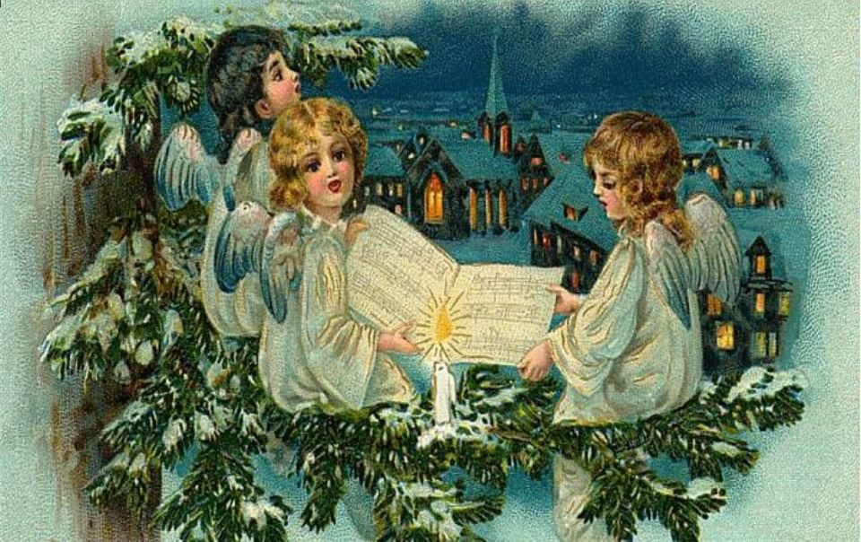

Приказ УО БМР № от 23.01.2022 г.

УПРАВЛЕНИЕ ОБРАЗОВАНИЯ АДМИНИСТРАЦИИ
БАЛАШОВСКОГО МУНИЦИПАЛЬНОГО РАЙОНА

вручается

в районном фестивале-конкурсе
«Рождественские встречи»

номинация_________________
возрастная группа ____________

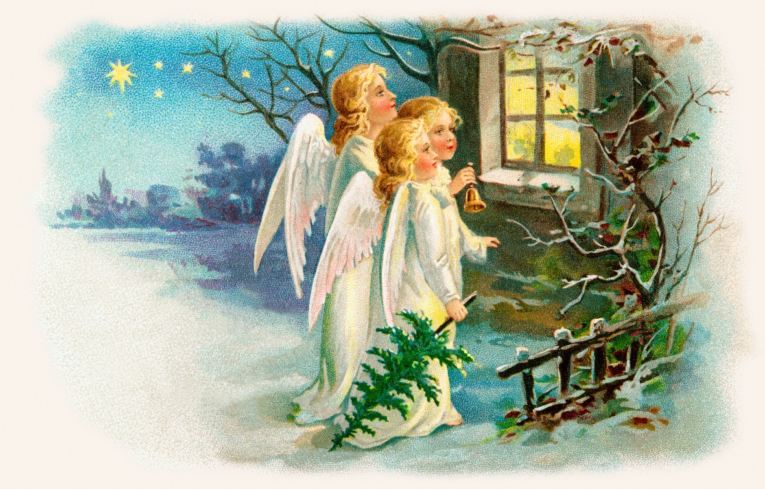

Приказ УО БМР № от 23.01.2023 г.

